PANDUAN PEMBAYARAN DAFTAR ULANG MAHASISWA BARU PROGRAM SARJANA DAN PROGRAM MAGISTER TA 2026


- Masuk ke akun PMB, akan muncul tampilan seperti gambar 1 dibawah ini.
- Klik tombol yang ada di pojok kanan bawah berwarna biru, sehingga muncul tampilan informasi tagihan pembayaran seperti gambar 2
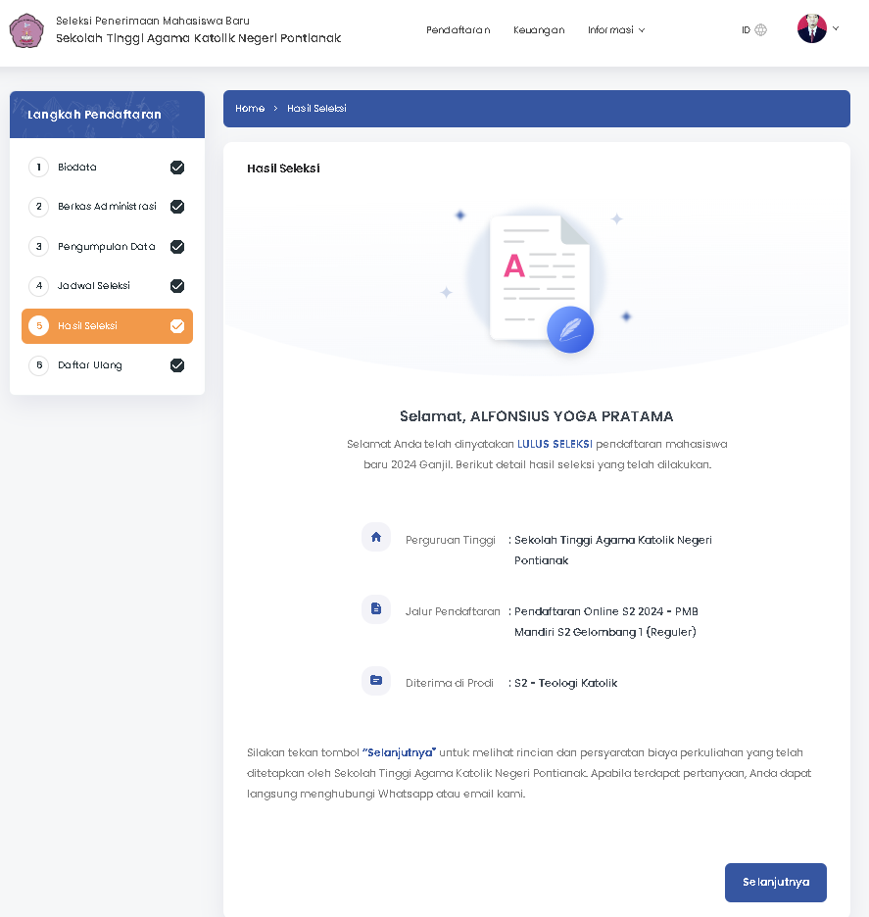
Klik
Gambar 1

- Perhatikan nominal yang harus dibayar untuk daftar ulang seperti pada gambar 2 di bawah.
- Klik tulisan “di sini” seperti yang ada ditunjukan pada anak panah merah di bagian bawah sehingga muncul tampilan detail tagihan seperti gambar 3.

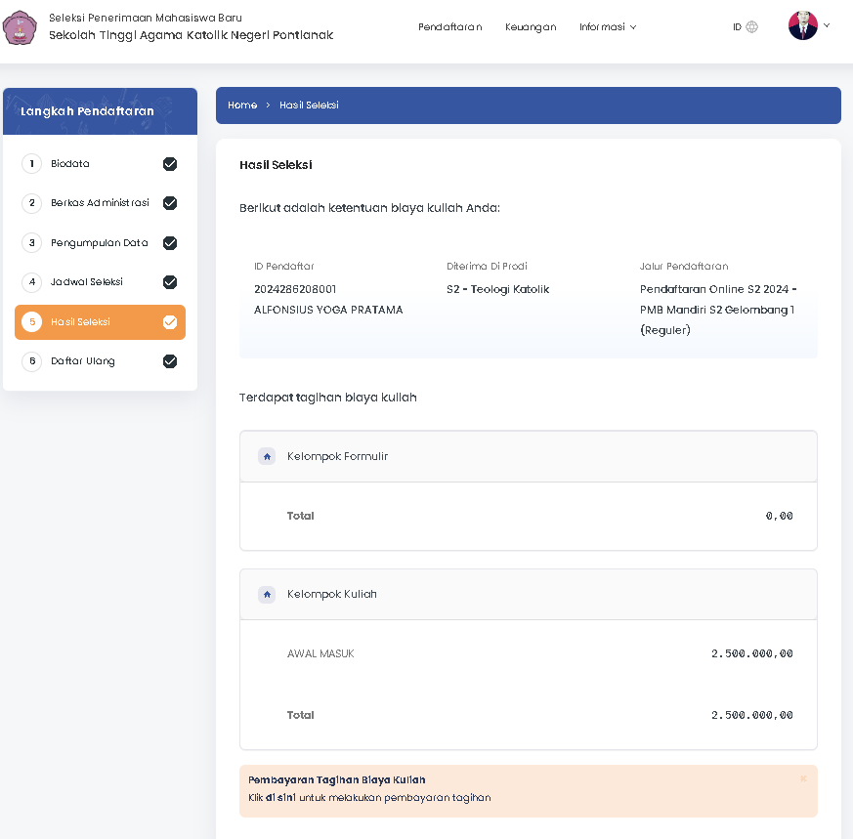
Klik
Gambar 2

- Jika sudah muncul tampilan seperti Gambar 3, centang kotak yang ditunjukan pada anak panah merah dengan label “1”
- Jika sudah di centang, klik tombol bertuliskan “GENERATE VA” yang ditunjukan anak panah dengan label “2”
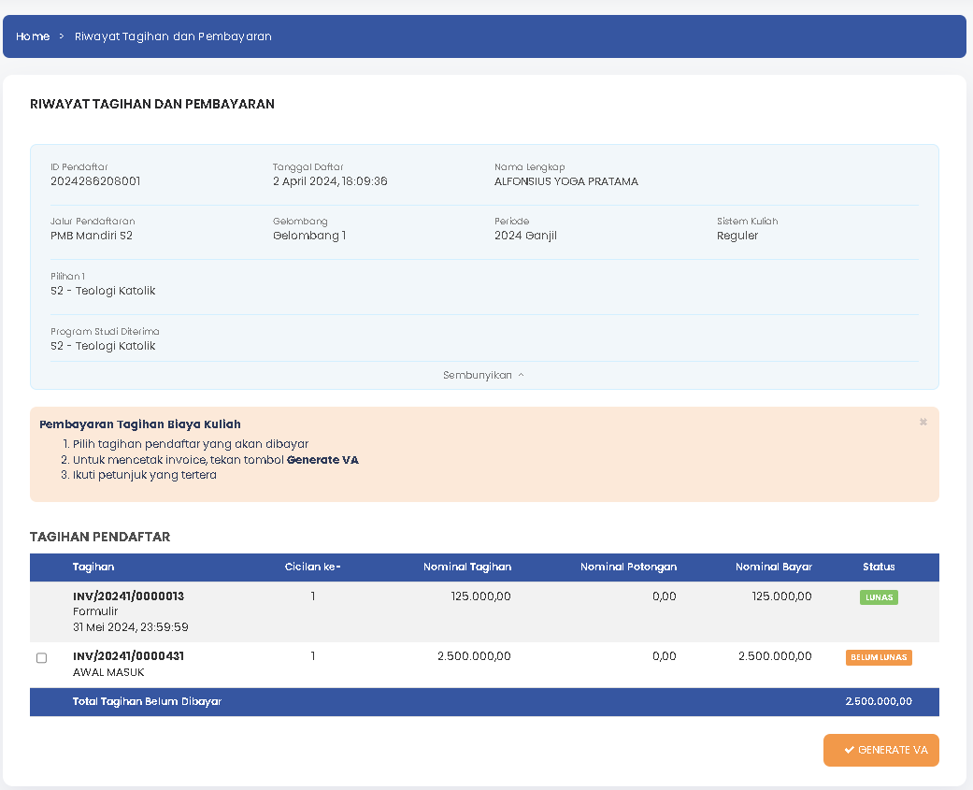
2
1

Gambar 3

- Setelah tombol “GENERATE VA” diklik, akan muncul pilihan metode pembayaran seperti Gambar 4 dibawah ini
- Klik metode VA yang diinginkan apakah MANDIRI atau SHOPEE. Jika ingin melakukan pembayaran dari berbagai Bank selain Bank MANDIRI, pilih SHOPEE
- Jika sudah metode pembayaran dipilih, klik tombol “Generate VA”, kemudian klik tombol “OK”

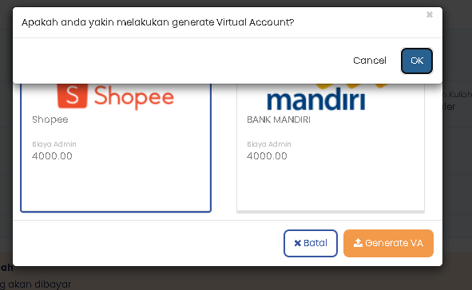
2
3
1
Gambar 4

- Setelah tahapan seperti gambar 4 dilakukan, maka kode VA akan ditampilkan, seperti ditunjukan pada kotak merah pada Gambar 5.
- Catat nomor VA dan lakukan pembayaran menggunakan nomor VA tersebut sesuai pilihan metode pembayaran.”

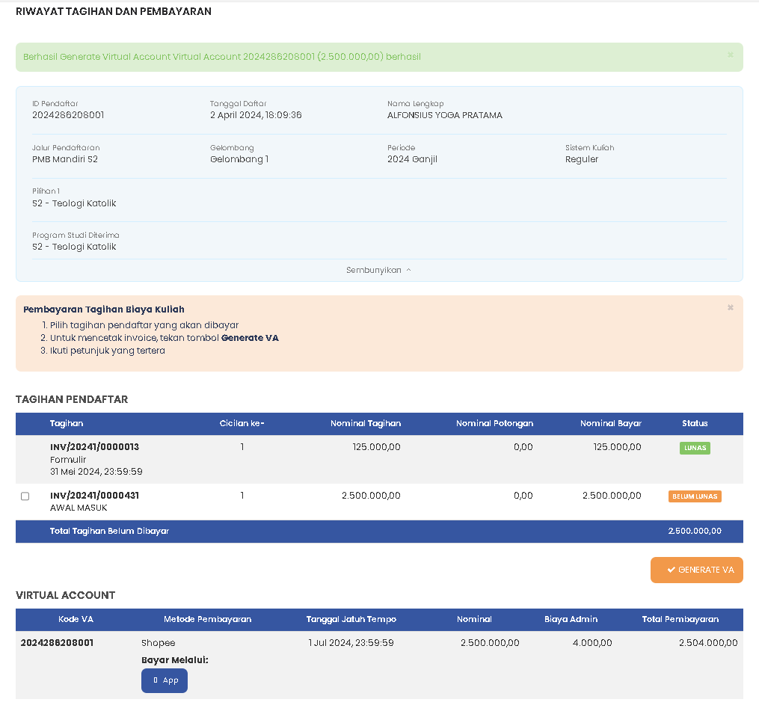
Catat Nomor VA
Gambar 5

CATATAN PENTING
- Jika memilih metode pembayaran Shopee, pembayaran dapat dilakukan menggunakan bank apapun melalui aplikasi Shopee.
- Jika memilih metode pembayaran Bank Mandiri pembayaran dapat dilakukan hanya Bank Mandiri, tidak bisa melalui bank lain.
- Jika ingin mengubah metode pembayaran harap menghubungi operator melalui nomor WA 085245562326 (Bapak Remon) atau 082352269185 (Ibu Asih).

